TUGAS SISTEM MANAJEMEN BASIS DATA

Nama : Tomy Ilham Hanafi
NIM : L200150063
Kelas : A

- Import Ke Dalam Sistem Basis Data
Screenshot Langkah Mengimport :
- Memindahkan file database classicmodel ke folder C:xampp\mysql\data

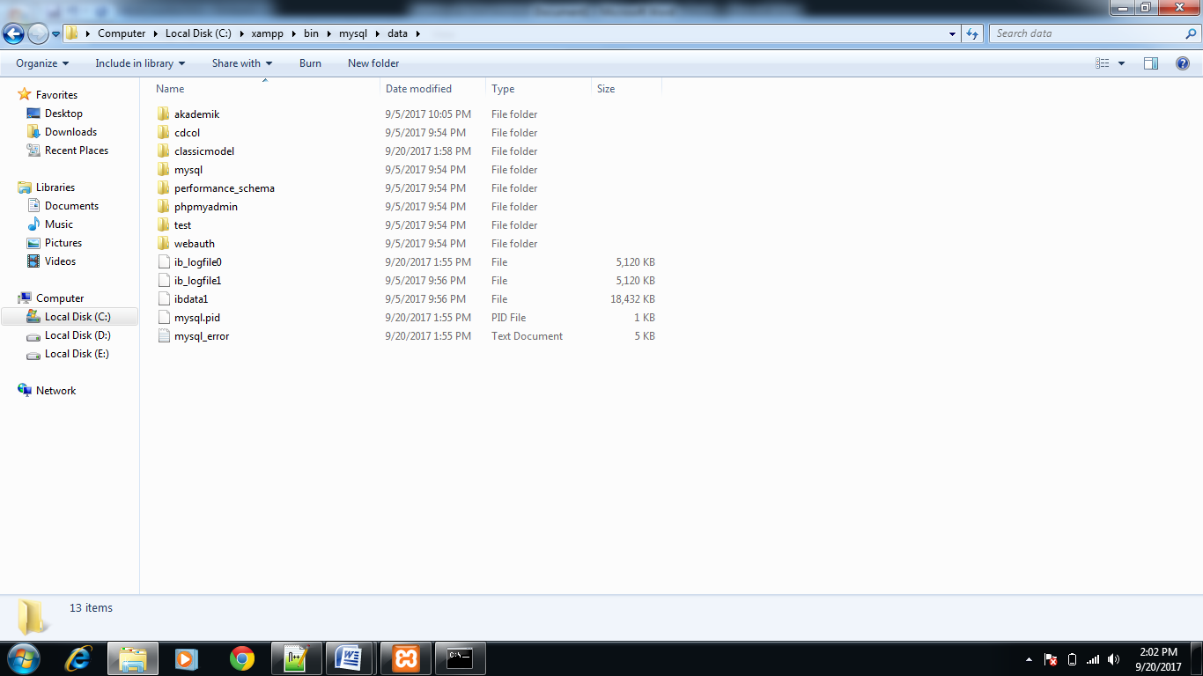

- Import ke dalam sistem basis data

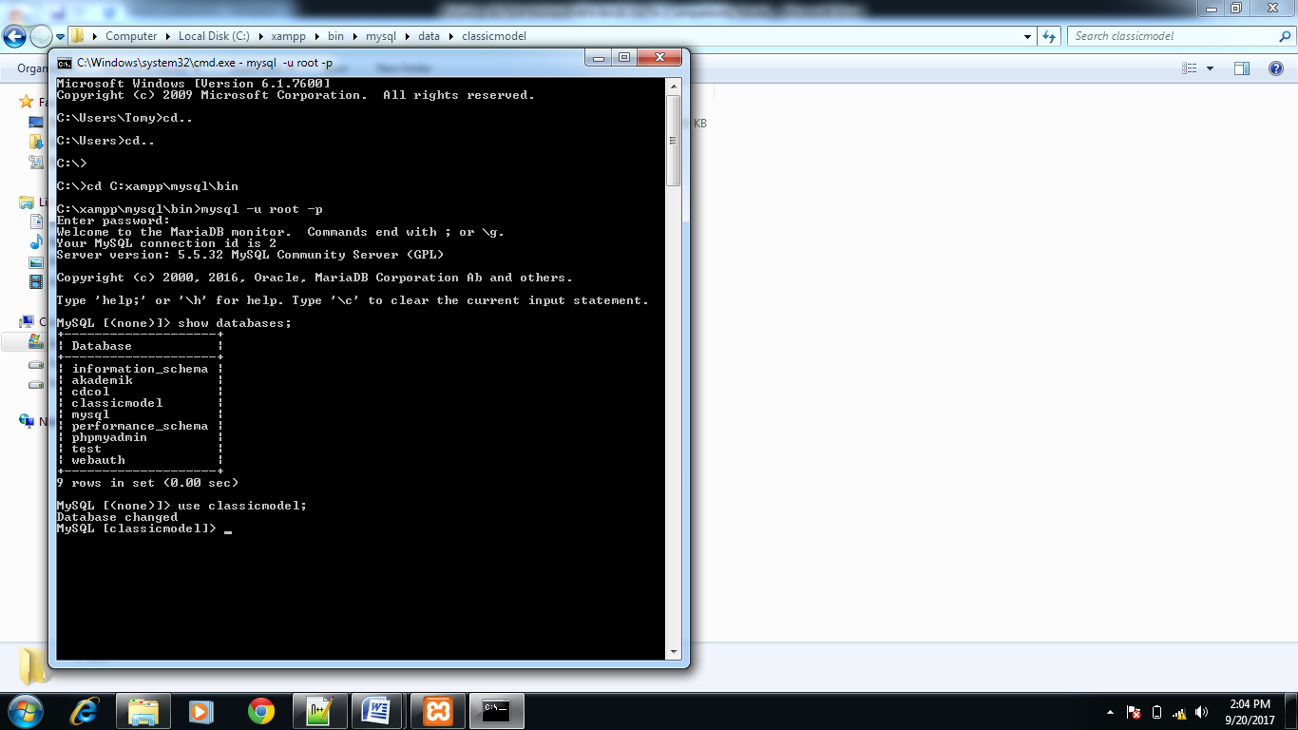

- ER Diagram
